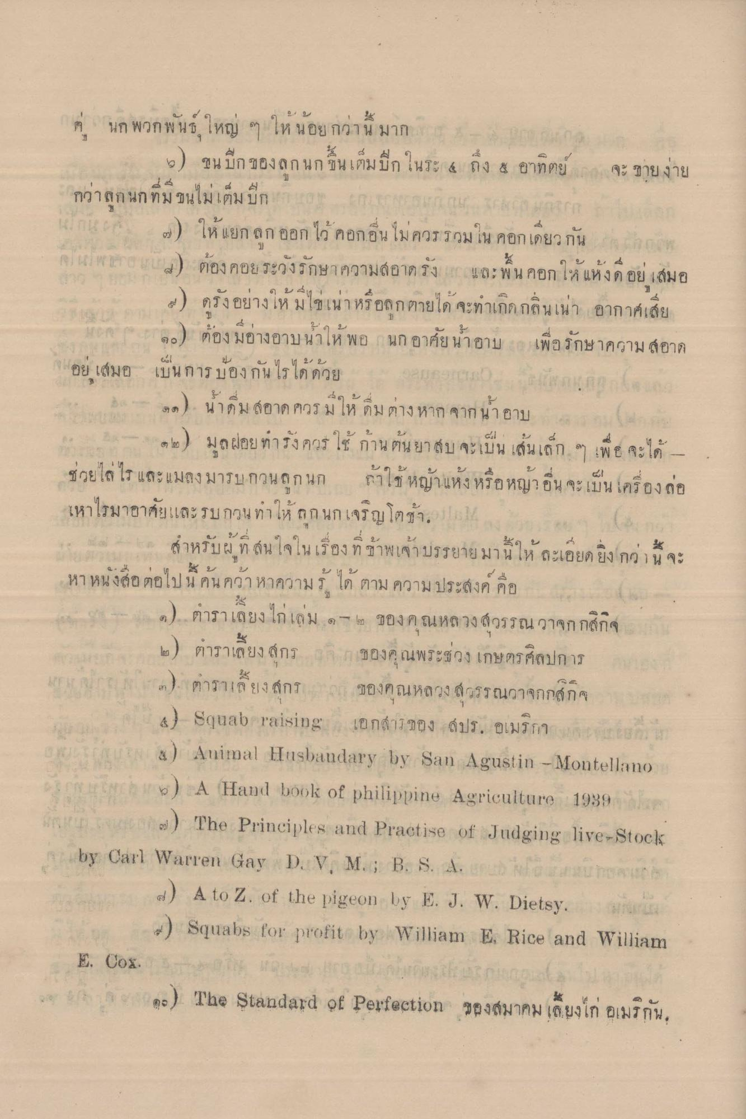
530
ๆ นก พวกพันธ์ ใหญ่ ๆ ให้น้อยกว่านี้ มาก
) ชน ปีกของลูกนก ขึ้นเต็มปีก ในระ 4 ถึง 4 อาทิตย์ อ จะ ขายง่าย กว่าลูกนกที่มีขนไม่เต็ม บุก กาล น. 120 ๓) ให้แยก ลก ออก ไว้ คอกอื่น ไม่ควรรวมใน คอกเดียวกัน การ พารากอน) ต้องคอย ระวังรักษาความสอาดรัง ยก และพื้น คอกให้แห้งดี อยู่ เสมอ
4) ดรังอย่างให้มไข่เน่าหรือถูกตายได้ จะทําเกิดกลิ่นเน่า อากาศเสีย
๑๐) ต้องมีอ่างอาบน้ําให้ พอ นก อาศัยน้ําอาบ อ เพื่อรักษาความสอาด "อย เสมอ เป็นการป้องกันไร ได้ด้วย แยก 12 เดาเอก
99) น้ําคมสอาด ควรมีให้ ดื่มต่างหาก จากน้ําอาบ - ใน ๑๒) มุกฝอยทํารังควร ใช้ ก้าน ต้นยาสบ จะเป็น เส้นเล็ก ๆ เพื่อจะได้ - ช่วยไล่ไร และแมลงมารบกวนถูก นก ถ้าใช้ หญ้าแห้ง หรือหญ้า อื่น จะเป็นเครื่องย่อ เหาไรมาอาศัยและรบกวน ทําให้ ถูก นกเจริญโตช้า, ยา สําหรับผู้ที่สนใจในเรื่องที่ข้าพเจ้าบรรยายมานให้ละเอียด ยิ่งกว่านี้จะ
ตาม ความประทั้งค คือ - ต.) ตําราเลี้ยงไก่เล่ม ๑ ๒ ของคุณหลวงสุวรรณวาจกกสิกิจ
๒) ตาราเลี้ยง สกร ของคุณพระช่วง เกษตรศิลปการ 1/ ( 1 ) ตาราเลี้ยงสกร กลของคุณหลวง สวรรณวาจกกสกจ
4) Squab raising” เอกสาร ของ สปร. อเมริกา ปากกา
2) Animal Husbandary by San Agustin - Montellano Birch b) A Hand book of philippine Agriculture 1939
c ) The Principles and Practise of Judging live-Stock by Carl Warren Gay D. V, M., B. S. A.
4) A to Z. of the pigeon by E. J. W. Dietsy. วันน
2) Squabs for profit by William E. Rice and William E. Cox มาก ( ดูe) The Standard of Perfection ของสมาคม เลี้ยงไก่ อเมริกัน
หา หน งต่อ ต1
น คน ควาห์

